Краснодарский край Мостовский район

Муниципальное бюджетное общеобразовательное учреждение

средняя общеобразовательная школа № 14 станицы Ярославской

муниципального образования Мостовский район

**«Кубанская Хатынь»**

**Историко-музыкальная композиция**

**(внеклассное мероприятие)**

**Учитель истории , кубановедения**

**МБОУ СОШ №14 ст. Ярославская**

**Мостовский район Краснодарский край**

**Антипкина Г.А.**

**Тема: Кубанская Хатынь**

Историко-музыкальная композиция

**Цели:**

1. знакомство учащихся с трагедией мирного населения пос. Михизеева Поляна Мостовского района Краснодарского края 13 ноября 1942г., число жертв которой превышает печально известную Хатынь в Белоруссии.
2. Показать мужество, героизм и стойкость мирных жителей, обречённых на смерть.
3. Сохранение памяти о прошлом во имя будущего.

**Воспитательные задачи:** способствовать проявлению чувств сопереживания, сочувствия, отрицания насилия, глубокой любви к своей малой и большой Родине.

**Оформление зала:**

а) плакаты с изображением памятников -

ХАТЫНЬ (БЕЛАРУСЬ), СЕСТРА ХАТЫНИ (МИХИЗЕЕВА ПОЛЯНА, КУБАНЬ);

б) списки расстрелянных на Михизеевой Поляне граждан немецко-фашистскими захватчиками в период временной оккупации на территории рабочего поселка Махошевского сельсовета, Ярославского района, Краснодарского края (копия);

в) в центре зала плакаты со словами:

* 1. ЖИВИ И ПОМНИ!
  2. 72-ая ГОДОВЩИНА ТРАГЕДИИ КУБАНСКОЙ ХАТЫНИ.
  3. «ТОЛЬКО НАМ НЕ ЗАБЫТЬ ТЕ ВОЕННЫЕ ГОДЫ НИКОГДА НЕ ЗАБЫТЬ, ЧТО ТАКОЕ ВОЙНА».
  4. «ЭТА ПАМЯТЬ ВЕРЬТЕ, ЛЮДИ, ВСЕЙ ЗЕМЛЕ НУЖНА».
  5. «О ВОЙНА!

НАВЕКИ ЗЛЫЕ РУКИ ОТРУБИМ ТЕБЕ.

БУДЬ ЖЕ МИР В ЧЕЛОВЕКЕ! ЗЕМЛЯ!

ОБРАТИСЬ В КОЛЫБЕЛЬ.

ТОЛЬКО ЗЛУ, ЧТОБЫ НЕ КОВАЛО ОКОВ,

НЕ ОСТАВЬТЕ И ТРЕХ ВОЛОСКОВ!»

О. ШИРАЗ

г) стенд и альбом «СЕСТРА ХАТЫНИ» (фотографии: живой свидетель Николай Петрович Копанев, «уч-ся СОШ №14 у обелиска на Михизеевой Поляне», «Возложение венков к

братской могиле в ст. Махошевской», «Память хранит так много»,

«На месте трагедии», «Рассказ Н. П. Копанева у обелиска»;

д) памятка немецкого солдата «Помни и выполняй»,

е) макет памятника жертвам Михизеевой Поляны, живые цветы.

Музыкальное оформление: «Священная война», «Реквием», «Журавли», «Бухенвальдский набат».

Используемая литература:

1. Копия акта о зверствах немецко-фашистских оккупантов, совершенных на территории Ярославского района, Краснодарского края от 10 января 1944 года (Ф-1 №13 кабинета истории № 19, СОШ №14).
2. Хатынь. Минск «Беларусь», 1986, 64с.
3. Яковлев Н. Н. книга для чтения по новейшей истории, 1917- 1945: Пособие для уч-ся ст. классов (Сост. Н.Н. Яковлев; Под редакцией Н. Н. Яковлева. - 2изд., дораб. - М.: Просвещение, 1989.-34с.)
4. Краевые новости, выпуск 36(283) 19-26 октября 2002 г.
5. Дегтярев А. Михизеева Поляна, Предгорье №23, 2002 г.
6. Альбом «СЕСТРА ХАТЫНИ».
7. Зинченко JI. С. «Сестра Хатыни», «Песня о Михизеевой Поляне». Ф-2 №11 кабинета истории № 19, МБОУ СОШ №14).

Ход внеклассного мероприятия

**Звучит песня « Священная война»**

**Вступительное слово учителя (**сообщение темы, цели и задач внеклассного мероприятия):

Не той, что из сказок, не той, что с пеленок,

Не той, что была по учебникам пройдена

А той, что пылала в глазах опаленных,

А той, что рыдала, запомнил я Родину.

И вижу ее накануне победы –

Не каменной, бронзовой, славой увенчанной,

А очи проплакавшей, идя сквозь беды,

Все снесшей русской женщиной.

К. Симонов

**Звучит песня « Бухенвальдский набат» (первые два куплета, посте­пенно затихая)**

1. **ученик:**

Война... Это страшная чума XX века.

Сколько жизней она унесла!

Сколько незаживающих ран оставила на Земле!

**(Раздается звон колокола - 4 раза)**

1. **ученик:**

Бим-бом, бим-бом!

И вновь тишина, седая, как мать

В ожидании погибшего сына...

Как умеет она- тишина, по душам говорить!

Особенно после войны!..

П. Дудник

**( 3-й куплет песни « Бухенвальдский набат»)**

1. **ученик:**

А жить им хотелось.

А жизнь так манила.

Все в небо ушло,

черным облаком сплыло.

Остались, на годы, в военных туманах

Одни только печи на мертвых полянах.

1. **ученик:**

Застыли в суровых молчаниях леса,

Как руки сгоревших торчат в небеса

Трубы печей Хатыни...

1. **ученик:**

Не велика была белорусская деревенька

Хатынь среди мягких, лесис­тых увалов

26 дворов с женщинами, стариками и детьми.

1. **ученик:**

22 марта 1943 года пришли сюда каратели. Согнали всех от мала до велика в сарай. Закрыли дверь и зажгли. Гигантскими факелами горели 26 изб и самый Страшный 27.

1. **ученик:**

А ушли - из-под праха, из-под груды мертвых тел, встал один чело­век, и тяжело ступая по земле, которую некому было больше сеять. Нашли его среди тех, кто сломав дверь, вырвался на свободу из горящего ада на землю. Это был Иосиф Иосифович Каменский.

1. **ученик:**

И стоит теперь огромный в необъятном просторе мирного неба военного времени, человек, стоит держа на руках убитого сына.

III ученик читает стихотворение « Там стал семейным склепом каждый дом»

**VII ученик:**

Хатынь... в этом слове боль всего нашего народа. Это как напоминание о всех погибших от рук немецких палачей.

**IX ученик:**

Есть на Кубани уголок

Войною опаленный

Пожаров мало для войны,

Он кровью оглумленный.

**I ученик:**

Моя Кубанская земля

Поляна - горсть моей России

Ее жестокая судьба

Подобная судьбе Хатыни.

**VII ученик:**

Нельзя без содрогания вспоминать о нашей Кубанской Хатыни...

**III ученик:**

Да, существовал такой поселок в живописном месте, основанный в 1937 году. Были там клуб, магазин, школа. Теперь ничего нет, лишь у дороги стоит серебристый обелиск, устремившийся своим факелом в голубое небо. На его серебристо-белых гранях написаны слова: «Советским людям, павшим от рук фашистских палачей. Не забудем! Не простим!»

В ноябре 1942 года здесь совершилось страшное злодеяние... (Чтение копии акта)

**V ученик:**

**АКТ**

о зверствах немецко-фашистских оккупантов, совершенных на территории Ярославского района, Краснодарского края. ст. Ярославская от 10 января 1944 года.

**III ученик:**

В период временной оккупации немецко-фашистскими захватчиками Ярославского района, немецкий военный комендант Гофман Густав, его заместитель старший фельдфебель Пичман Эрих... в ноябре 1942 года учинили зверскую расправу над мирными жителями поселка Михизеева Поляна расположенного на территории Махошевского с/совета, Ярославского района, Краснодарского края

**IV ученик:**

По приказанию немецкого военного коменданта, лейтенанта Гофман Густава, утром 13 ноября 1942 года немецкие солдаты и офицеры, окружили рабочий поселок Михизеева Поляна, приказали всем гражда­нам поселка выйти из своих домов вместе с детьми на поляну, когда последние вышли, немецкие солдаты разбили их на 7 групп, причем мужчин собрали в одну группу, приказали им вырыть яму и, когда последняя была вырыта, немцы сняли с них верхнее платье и из пулеметов, автоматов расстреляли. Вслед за мужчинами были раздеты женщины и дети и прямо на поляне из пулеметов, минометов и автоматов расстреляны.

**II ученик:**

Фашисты хладнокровно вершили свое злодеяние - расстреливали одну группу с детьми, вторую, третью... Несколько групп женщин оставалось еще в живых. Никто из них не просил помощи, никто перед фашистами не становился на колени. Слышались лишь возгласы проклятий. Вот вышла вперед учительница школы Нина Викторовна Плешивая. На руках у нее грудной ребенок Саша. За ее подол держались трехлетний Федя и шестилетняя Мира. Нина Викторовна крикнула: «Ироды! Детей зачем губите? Этого вам не простят!»

Опять затрещали автоматы, пулеметы и новые жертвы валились на землю.

(**Звучит «Реквием»)**

**X ученик:**

Фашисты расстреляли в этот день 207 мирных граждан, жителей Михизеевой Поляны, в том числе 29 человек эвакуированных, фамилии которых не удалось установить. Из 207 расстрелянных - 20 мужчин (стариков и инвалидов), 72 женщины 116 детей.

**VIII ученик:**

Раненных жителей пристреливали с пистолетов, докалывали штыками, а некоторых детей добивали о деревья. Имущество расстрелянных было разграблено немецкими солдатами и офицерами. Рабочий поселок полностью сожжен.

**I ученик:**

Трупы расстрелянных мирных жителей в течении 7 дней не разрешали закапывать. Несколько трупов евреев совершенно не разрешили закапывать: «Пусть этих гадов сожрут звери!»

X ученик:

Только спустя неделю военная комендатура разрешила гражданам хутора Погуляево закопать трупы расстрелянных.

После освобождения района Красной Армией на Михизеевой Поляне было обнаружено 7 общих могил размером 3x4,3x6, 3x4,5, 4x4,2, 5x3 квадратных метров.

**Слова из песни «Песня о Михизеевой Поляне»**

III ученик:

Слез горьких россыпь на полях

Легла в моем краю

И вековая боль земли

Тревожит боль твою.

Бурьян, полынь, да росы

Грустит в округе лес.

Предательской рукою

К ним лютый враг пролез.

V ученик:

Припев:

Поляна Михизеева, поляна Михизеева

Двести смертных и двое живых.

VIII ученик:

Жестокий,озверевший враг

Заставил землю рыть,

Чтоб выкопать могилу,

Над нею всех убить.

И молча рыли яму все

Не дрогнула рука.

Копать так тяжко было

Могила глубока.

VI ученик:

Стонал лес заунывно

И шум работы стих.

И солнце смертных чуяло,

Лучом ласкало их.

Убилилютоборы всех.

Ведь поднялась рука

И грудью защитила мать

Лишь одного сынка.

III ученик:

Так страшно было матери

Укрыть его землей

При смерти со смертью спорила

Закрыв его спиной.

Лежал в могиле с матерью

В огромной и сырой.

И шепчет голос матери:

«Уйдут - беги родной».

Ученик:

И жили 200 жителей

Все как одна семья.

Их судьбы были разные,

И смерть была одна.

Им солнце с поднебесья

Поклон свой подарит.

Тоскливую им песню

Журавль прокричит.

Ученик:

Поляна Михизеева

После смерти и память войны

Поляна Михизеева

Все бессмертны и двое живых.

Звучит «Реквием».

IV ученик:

Зверская казнь не была необходимостью в военном русле. Это факт продуманного уничтожения мирных граждан, для высвобождения территории арийцам. Выполняя эту кровавую миссию, фашисты надеялись и пытались не оставлять свидетелей, но они есть.

VIII ученик:

Под расстрел ставили 209 человек. Двоим чудом удалось спастись. Они-то и являются живыми свидетелями, того, что произошло на Михизеевой Поляне 13 ноября 1942 года.

Ученик:

Один из них, Николай Петрович Копанев, жил в ст. Махошевской, работал лесничим в Майкопском лесхозе.

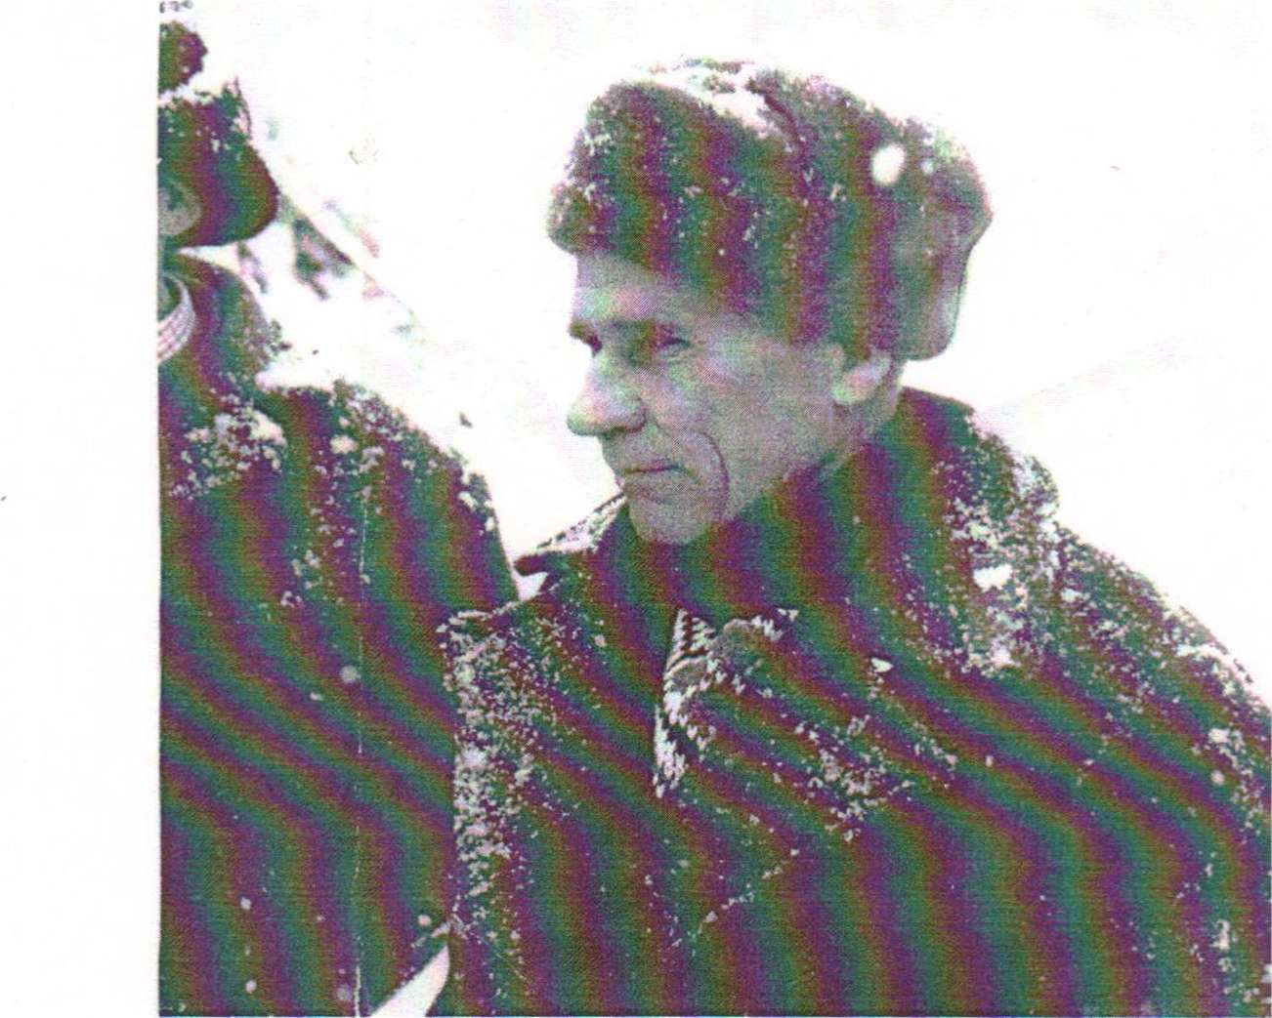

Н. 77.Копанев - живой свидетель зверского преступления.

Из воспоминаний Н. П. Копанева:

« Когда я был подростком, первой автоматной очередью меня не сразило, но упал вместе со всеми. Дождался ночи, огляделся - поблизости не души. Слышен был визг поросят, фашисты готовились к пиру. Но по посёлку маршировали патрули. Улучив момент, не заметно скрылся в лес. Бежал, шёл и снова бежал. Уже на рассвете попал на хутор Погуляево, там были родственники. А когда пришли сюда воинские части, ушёл на фронт добровольцем, чтобы сполна отомстить за кровь погибших мирных жителей, виновных лишь в том, что оказались на пути следования фашистского отряда».

II ученик:

Вспоминает Анна Кузминична Кузнецова:

«...Мы жили в лесном посёлке Михизеева Поляна с семьёй. Во время оккупации к нам часть приходили партизаны, мы им помогали как могли: лечили раненных, давали еду, вязали им тёплые вещи. Моя бабушка, например, скрывала несколько раненных партизан. Лечила травами, настоями...

Муж моей тёти был в партизанах. Её расстреляли в станице Новосвободной. Это было 12 ноября, а на другой день немцы окружили наш посёлок. «Выходите все, будем читать приказ!» - орали полицейские замахиваясь прикладами... Нас разбили на группы по 30- 40 человек. Я попала во вторую. Когда фашисты направили дуло пулемётов на детей, закрыть своим телом воспитанников бросилась всеобщая любимица Нина Викторовна Плешивая. И даже смертельно раненная, она думала не о себе, а о детях. Из последних сил дотянулась до упавшего ребёнка, чтобы снять с него тлеющее одеяльце...»

Зачитывается список граждан, расстрелянных немецко-фашисткими захватчиками в период временной оккупации на территории рабочего посёлка Михизеева Поляна Махошевского с/совета, Ярославского района, Краснодарского края. Всего 177 имён.

I ученик:

Михизееву трагедию нельзя забывать. Забыть об этом, значит предать надежды казнённых, а они как и мы были рождены для жизни: 20 мужчин, 13 младенцев убитых головками о деревья, 19 детей до трёх лет, 24 - до пяти лет, 27 - до десяти, 33 подростка до шестнадцати лет и 71 женщина. Всего 207 человек. При расстреле одна женщина родила, только раз крикнул её ребёнок и замолк навечно.

X ученик:

Восстановлены имена 49 семей, поимённо 177 человек, если добавить новорожденного - 178.

VII ученик:

Вспомним всех поимённо!

Это нужно не мёртвым!

Это нужно живым!

Звучит «Реквием». Зажигаются свечи, которые проносятся из глубины зала и ставятся у подножия макета памятника жертвам Михизеевой Поляны и учащиеся возлагают живые цветы.

Объявляется минута молчания.

IX ученик:

Памяти погибших на Михизеевой поляне и погибшим в годы В. О. В. посвящается танец «Скорбь матери», который исполняют под мелодию «Журавли» учащиеся 9 «А» класса.

V ученик:

Место трагедии

Ежегодно 13 ноября на место трагедии Кубанской Хатыни приезжают учащиеся, в том числе и нашей школы, ветераны В. О. В. Всегда с ними Н. П. Копанев. Ребята просят его показать место расстрела и рассказать, как он спасся от смерти. И все вместе идут туда, проходят одну, вторую поляну:... устлана земля бурным ковром травы. И вот полуостров рослых деревьев: дубняка, бука, пустырника. Здесь место братской могилы. Останки расстрелянных перевезены и захоронены в ст. Махошевской. А могила ещё заметна. Установлены были здесь три деревянныхкреста, поставленных кем-то из родственников и близких.

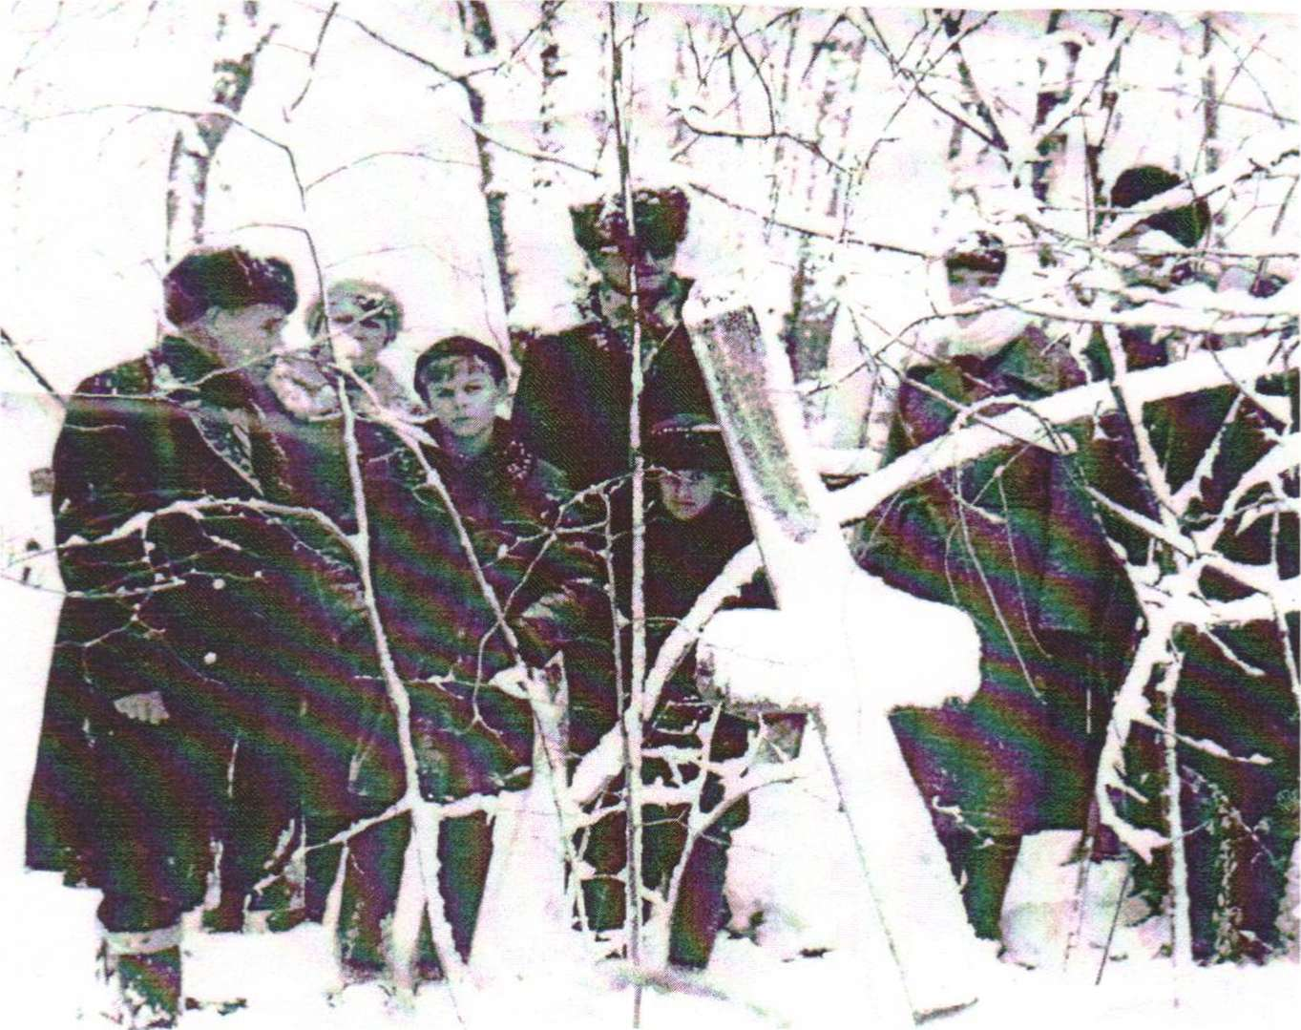

X ученик: «Слово предоставляется учащейся 11 класса Тимошенко Людмиле, которая прочитает вам свое стихотворение «Памяти жертв Михизеевой поляны».

Был чудный поселок

В предгорьях Кавказа,

Фашистские звери

Растоптали его.

Людей постреляли,

Дома попалили-

И нет ничего!

И в этот скорбный час

Для нашего народа,

Преклоним головы

Пред памятью людей!

Их было 207.

Работали, любили, жили

Пришли враги,

Невинные их души погубили.

Как страшно было им

Идти под пули,

Но наши земляки

Стояли, не дрогнули.

С тех давних пор

Бьют колокола тревоги.

Давайте же, люди

Не забудем той дороги,

Которой жители

Шли в свой последний путь

КУБАНСКАЯ ХАТЫНЬ!

Ведь это часть РОССИИ!

И мы об этом

Не можем позабыть!

Заключительное слово учителя:

Их память, память миллионов жертв войны взывает к нам, живущим сегодня, - помните: жизнь человеческая - вершина всего сущего на земле; тот, кто решится отнять её у своего ближнего, не достоин звания человека. Святое право наше - ненавидеть несущих смерть. Долг наш - отстоять жизнь, мирное небо над планетой.